Unknown Stuntman
Choreographed by Peer & Martina Steinborn 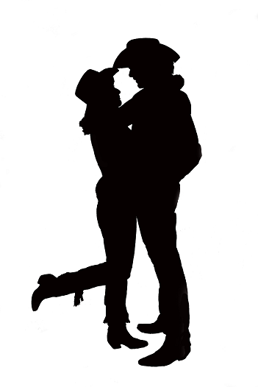
~~~~~~~~~~~~~~~~~~~~~~~~~~~~~~~~~~~~~~~~~~~~~~~~~~~~~~~~~~~~~~~~~~~~~~~~~~
Description: 36 Counts, 4 Wall, Beginner / Intermediate Line Dance
Music: The Unknown Stuntman by Lee Majors
~~~~~~~~~~~~~~~~~~~~~~~~~~~~~~~~~~~~~~~~~~~~~~~~~~~~~~~~~~~~~~~~~~~~~~~~~~

Grapevine Right with Touch, Apple Jack right-left
1 - 2 Schritt mit rechts nach rechts, links hinter rechts kreuzen
3 - 4 Schritt mit rechts nach rechts, linke Fußspitze neben rechts tippen
5 - rechte Fußspitze anheben und mit linken Hacken gleichzeitig nach rechts drehen
6 - rechte Fußspitze und linken Hacken wieder zurück drehen und absetzen
7 - linke Fußspitze und rechten Hacken anheben und nach links drehen
8 - linke Fußspitze und rechten Hacken wieder zurück drehen und absetzen
(Alternativ 2x linke Fußspitze nach links und wieder zurück drehen)

Grapevine Left with Touch, Heel, Hook, Heel, Touch
1 – 2 Schritt mit links nach links, rechts hinter links kreuzen
3 – 4 Schritt mit links nach links, rechte Fußspitze neben links tippen
5 – 6 rechte Hacke vorn tippen, rechte Hacke vor dem linken Knie kreuzen
7 – 8 rechte Hacke vorn tippen, rechte Fußspitze neben links auftippen

Monterey Turn ½, Monterey Turn ¼
1 – 2 rechte Fußspitze rechts außen auftippen, ½ Drehung über rechts ausführen und den rechten
Fuß an den linken heransetzen (6 Uhr)
3 – 4 linke Fußspitze links außen auftippen – linken Fuß an rechten heransetzen
5 – 6 rechte Fußspitze rechts außen auftippen, ¼ Drehung über rechts ausführen und den rechten
Fuß an den linken heransetzen (9 Uhr)
7 – 8 Linke Fußspitze links außen auftippen – linken Fuß an rechten heransetzen

Slow Charleston Strut Right & Left,
1 – 2 rechte Fußspitze nach vorn schwingen und vorn auftippen – 1 Count halten
3 – 4 rechte Fußspitze nach hinten schwingen und abstellen – 1 Count halten
5 – 6 linke Fußspitze nach hinten schwingen und auftippen – 1 Count halten
7 – 8 linke Fußspitze nach vorn schwingen und abstellen – 1 Count halten

Toe Strut Right & Left
1 – 2 rechte Fußspitze vorn auftippen, rechte Hacke absetzen
3 – 4 linke Fußspitze vorn auftippen, linken Hacken absetzen

1. Tag / Brücke:
1 – 8 End of 8. Wall (12 .00) 4x pivot ¼ Turn to left
Nach Ende der 8.Wand (12 Uhr) 4x ¼ Drehung über links

The End: not Toe Strut
1 – 2 sweet pivot 1/1 Turn to left
eine ganze Drehung über links, langsam ausgeführt

Viel Spaß wünschen Peer & Martina – 0174 – 96 15 935

Choreographed - 08.08.2008 – stone-born-event@web.de ~~~ Peer & Martina ~~ Germany

